Исследование прочности в зависимости от водоцементного содержания
Т.Б. Гадаборшева, Е.А. Кожникова
Волгоградский государственный технический университет

Аннотация: Данная статья является продолжением статьи «Оценка влияния водоцементного отношения на прочность бетона с активированным цементом». Тут рассмотрены различные факторы, которые влияют на прочность цементного камня, помимо водоцементного отношения. Простроены графики на основании полученных результатов в ходе эксперимента.
Ключевые слова: цемент, вода, водоцементное отношение, активный цемент, бетон, песок, прочность, сжатие, дисперсный состав, портландцемент.

На сегодняшний день практически ни одно современное строительство не может обойтись без применения цемента. Простота использования и финансовая доступность делают данный материал незаменимым при большинстве строительных работ [1]. Поэтому, очень важно, чтобы получаемый при строительстве цементный камень отвечал необходимым требованиям при возведении объектов строительства [2, 3].
В статье «Оценка влияния водоцементного отношения на прочность бетона с активированным цементом», опубликованную ранее, по результатам эксперимента были сделаны общие выводы: с увеличением водоцементного отношения (далее В/Ц) прочность значительно снижается вне зависимости от тонкости помола и насыпной плотности [4, 5].
В данной статье будут представлены графики результатов серии опытов и рассмотрены стандартные факторы, влияющие, по мнению авторов, на прочность цементного камня, в том числе и те, которые ранее не были учтены при приготовлении цементного раствора.
Факторы, влияющие на прочность:
- время замеса;
- влажность песка;
- влажность цемента;
- температура воды для замеса.
В нормативных документах ГОСТ 30515-97 «Цементы. Общие технические требования», ГОСТ 8736-2014 «Песок для строительных работ. Технические условия (с Поправкой)», ГОСТ 23732-2011 «Вода для бетонов и строительных растворов» чётко определены условия хранения компонентов, которые должны соблюдаться, но точных значений влажности, времени и температуры – нет.
Хотя точного значения влажности песка в нормативных документах нет, но в ГОСТ 8736-2014 «Песок для строительных работ. Технические условия (с Поправкой)» сказано следующее: “Допускаемую влажность песка устанавливает потребитель, при этом диапазон допускаемой влажности должен быть в пределах от 0,1% до 0,5% по массе, если иное значение не указано в других нормативных документах”. Это может привести, в совокупности с другими факторами, к уменьшению прочности цементного камня.
Исследование элементного состава цемента в реальных условиях практически не производиться, но в различных образцах меняется процентное отношение алюминия и кремния, образующих химические соединения – цеолиты, являющиеся активными сорбентами, которые по истечению некоторого отрезка времени изменяют свойства цементного камня, в том числе и прочность. Данное утверждение подтверждается кривыми графиков полученных по результатам испытаний [6, 7].
На основании всех выше рассмотренных факторов, а также по полученным усреднённым результатам испытаний образцов-балочек, авторами были построены графики, на которых наблюдается изменение, а именно ухудшение значений прочности, что обуславливается влиянием факторов во время процесса замеса раствора [8]. Из чего можно сделать вывод, что в большинстве случаев, исследователями рассматриваются лишь основные свойства цемента, такие как: дисперсный состав, тонкость помола, наличие добавок. Однако зачастую не рассматриваются действительные (реальные) значения влажности, крупности, наличия добавок и заполнителей (песка), а в совокупности с очень большим диапазоном количественных характеристик воды может наблюдаться неконтролируемый набор прочности камня.
Также существует множество второстепенных факторов, незначительно влияющих на прочность цементного камня: зарядность частиц, получаемая при помоле, время замеса, температура воды и другие, которые, суммируясь, также воздействуют на набор прочности цементного камня [9, 10].

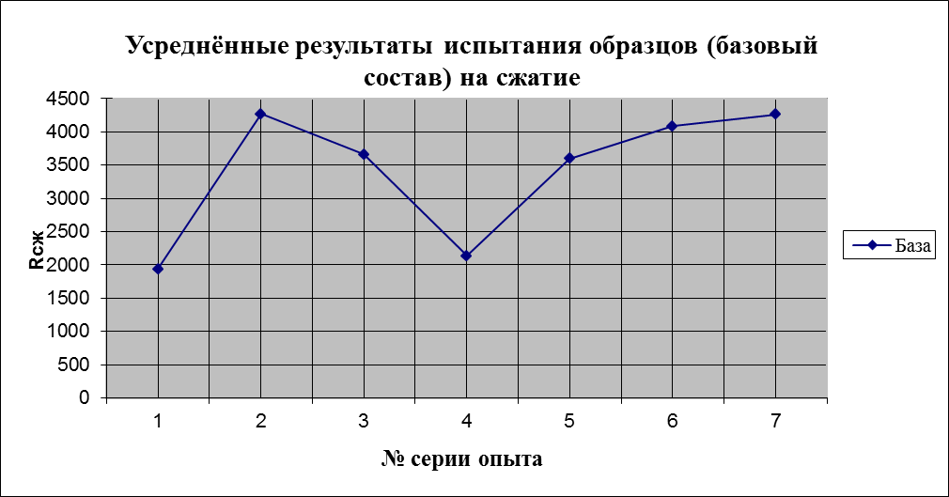
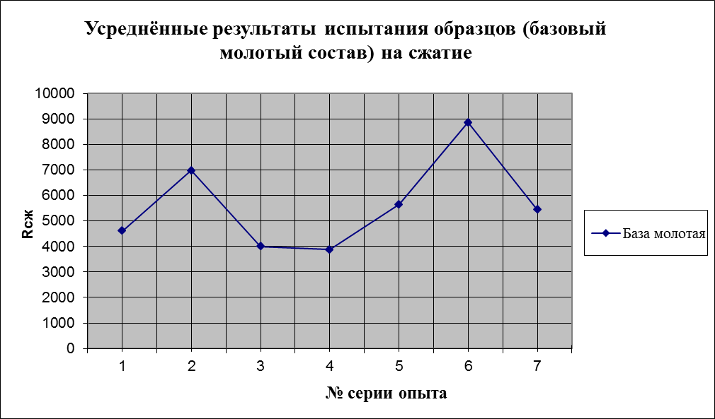

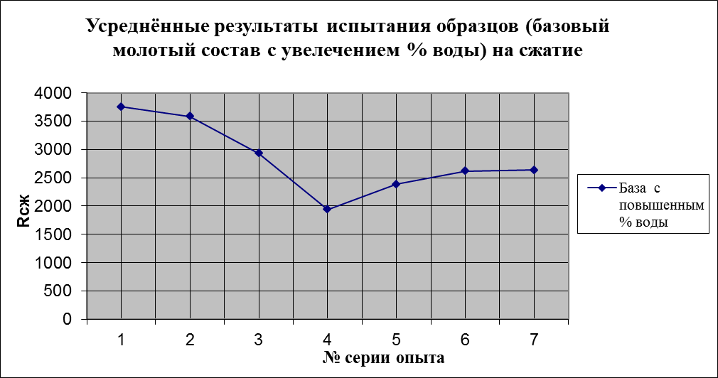
Литература
1. Dr. S.N. Ghosh Cement and concrete science & technology. New Delhi: NCB, 1991. 34 р.
2. Горчаков Г.И, Баженов Ю.М. Строительные материалы. М.: Стройиздат, 1986. 254 с.
3. P.F.G. Banfill Rheology of Fresh Cement and Concrete // Proceedings of the international conference organized by the british society of rheology university of Liverpool UK, 1990. рр. 26-28.
4. Кожникова Е.А. Оценка влияния водоцементного отношения на прочность бетона с активированным цементом // Инженерный вестник Дона, 2017, №1 URL: ivdon.ru/ru/magazine/archive/n1y2017/4074.

5. Филонов И.А., Явруян Х.С. Механическая активация портландцемента в аппарате вихревого слоя // Инженерный вестник Дона, 2012, №3 URL: ivdon.ru/ru/magazine/archive/n3y2012/969.
6. Каримов И. Влияние тонкодисперсных минеральных наполнителей на прочность бетона (Литературный обзор) URL: masterbetonov.ru/content/view/525/239/.

7. Волженский А.В., Буров Ю.С., Колокольников В.С. Минеральные вяжущие вещества. 3 изд. М.: Стройиздат, 1976. С. 130-137.
8. Соломатов В.И., Глаголева Л.М., Кабанов В.Н., Осипова В.И., Черный М.Г., Маршалов О.Г., Ковальчук А.В. Высокопрочный бетон с активированным минеральным наполнителем. // М: Механизация строите-льства, 1986. № 12. С. 10.
9. Власов В.К. Механизм повышения прочности бетона при введении микронаполнителя // Бетон и железобетон. –1988.–№10. С. 156-159.
10. Бутт Ю.М., Окороков С.Д., Сычев М.М., Тимашев В.В. Технология вяжущих веществ / Под ред. Бутта Ю.М. М.: Высшая школа, 1965. с. 69-84
References
1. Dr. S.N. Ghosh Cement and concrete science & technology. New Delhi: NCB, 1991. 34 р.
2. Gorchakov G.I, Bazhenov Ju.M. Stroitel'nye materialy [Construction Materials]. M.: Strojizdat, 1986. 254 р.
3. P.F.G. Banfill Rheology of Fresh Cement and Concrete. Proceedings of the international conference organized by the british society of rheology university of Liverpool UK, 1990. рр. 26-28.
4. Kozhnikova E.A. Inženernyj vestnik Dona (Rus), 2017, №1. URL: ivdon.ru/ru/magazine/archive/n1y2017/4074.
5. Filonov I.A., Javrujan H.S. Inženernyj vestnik Dona (Rus), 2012, №3. URL: ivdon.ru/ru/magazine/archive/n3y2012/969.
6. Karimov I. Effect of finely dispersed mineral fillers on the strength of concrete URL: masterbetonov.ru/content/view/525/239/.
7. Volzhenskij A.V., Burov Ju.S., Kolokol'nikov V.S. Mineral'nye vjazhushhie veshhestva [Mineral binders]. 3 izd. M.: Strojizdat, 1976. рр. 130-137.
8. Solomatov VI, Glagoleva LM, Kabanov VN, Osipova VI, Cherny MG, Marshalov OG, Kovalchuk A.V. High-strength concrete with activated mineral filler. // M: Mechanization of construction, 1986. №. 12. р. 10.
9. Vlasov V.K. Mehanizm povyshenija prochnosti betona pri vvedenii mikronapolnitelja. Beton i zhelezobeton. 1988. №10. рр. 156-159.
10. Butt Ju.M., Okorokov S.D., Sychev M.M., Timashev V.V. Tehnologija vjazhushhih veshhestv. [Technology of binders] ; pod red. Butta Ju.M. M.: Vysshaja shkola, 1965. pp. 69-84.

